AN5147 scheda creata il 23 agosto 2023
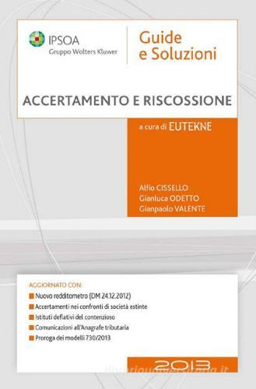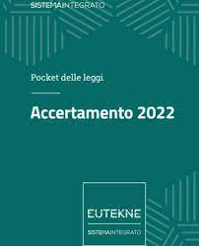
Descrizione storico-bibliografica
*Accertamento / a cura di EUTEKNE Alfio Cissello, Gianluca Odetto, Gianpaolo Valente. – 2009-2010. - [Milanofiori Assago] : IPSOA, 2008-2010. – 3 volumi ; 24 cm. ((Annuale. - MIL0800131
Soggetto: Tributi - Accertamento - Periodici

*Accertamento e riscossione / Alfio Cissello, Gianluca Odetto, Giampaolo Valente ; a cura di Eutekne. – 2011- . - Milanofiori, Assago : IPSOA Gruppo Wolters Kluwer, 2011- . – volumi ; 24 cm. ((Annuale. – Dal 2014 al 2021 a cura di Antonio Iorio; dal 2022 a cura di Enrico Fronticelli Baldelli. - BVE0596274
Soggetto: Tributi - Accertamento- Periodici; Tributi – Riscossione – Periodici

Fanno parte di: *Guide e soluzioni; poi: *Ipsoa Guide e soluzioni
Autori: Cissello, Alfio; Eutekne <gruppo di studio>; Fronticelli Baldelli, Enrico; Iorio, Antonio <1965- >; Odetto, Gianluca; Valente, Gianpaolo
Classe: D343.4504205

*Accertamento ... – 2022- . - Torino : Eutekne sistema integrato, [2022]- . - volumi ; 18 cm. ((Annuale. - A cura di Alfio Cissello. - CFI1108439
Fa parte di: *Pocket delle leggi
Soggetto: Tributi - Accertamento - Periodici

Informazioni storico-bibliografiche
Accertamento è il primo volume dell'innovativa Collana Guide e Soluzioni, la risposta alle esigenze di professionisti e manager di azienda per gestire adempimenti tributari, contabili e societari. Una nuova concezione di guide operative grazie all'impostazione, la chiarezza espositiva, la struttura dei capitoli, gli elementi grafici (simboli e tabelle) e un accurato indice analitico: la ricerca dell'argomento d’interesse è più facile. Il volume dopo la Finanziaria 2008 è indispensabile perchè approfondisce tutte le novità normative introdotte in materia di presentazione delle dichiarazioni: obblighi dei revisori, trasmissione telematica, termini di tenuta meccanografica dei registri contabili, criteri selettivi per l'accertamento e studi di settore. https://www.mondadoristore.it/Accertamento-Alfio-Cissello-Gianluca-Odetto-Gianpaolo-Valente/eai978882172734/

